Практические рекомендации для педагогов
по проведению занятий с использованием нетрадиционных техник рисования
Нетрадиционные техники рисования — эффективный способ развития творческих способностей, воображения, мелкой моторики и эмоционального восприятия у дошкольников. Они позволяют детям быстро достигать результата, чувствовать себя раскованнее и свободнее в самовыражении.

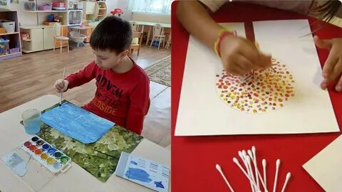

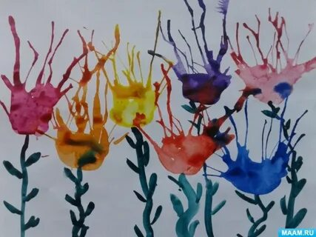
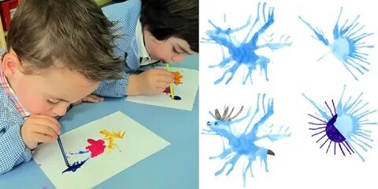
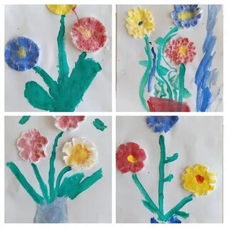

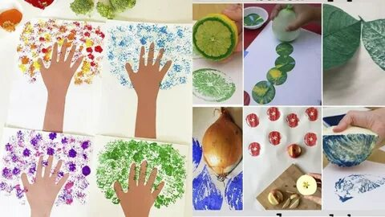

Основные рекомендации для воспитателей
- Учёт возрастных особенностей. Начинать следует с простых техник, постепенно усложняя задачи. Например, для младших дошкольников подойдут рисование пальчиками, ладошками, оттиски печатками из картофеля или моркови. В среднем дошкольном возрасте можно знакомить с более сложными техниками: тычок жёсткой полусухой кистью, печать поролоном, восковые мелки с гуашью, свеча с акварелью. В старшем дошкольном возрасте доступны, например, кляксография с трубочкой, монотипия, печать по трафарету.
- Безопасность материалов. Использовать нетоксичные, смывающиеся краски (пальчиковые, гуашь), следить за опрятностью одежды и рабочей поверхности.
- Индивидуальный подход. Учитывать уровень развития, интересы и особенности каждого ребёнка. Можно предлагать варианты сложности заданий, комбинировать техники.
- Поддержка и поощрение. Акцент на процессе, а не только на результате. Избегать критики, поощрять выдумку, фантазию, способность мыслить самостоятельно. После завершения занятия похвалить ребёнка — это создаст позитивный настрой.
- Организация занятий. Подготовить рабочие места, инструменты дозировать заранее, спланировать время. Можно использовать игровые ситуации и сюжетные задания: «Нарисуем лес для зайчиков», «Создадим морскую картину». Перед организацией занятия провести предварительную работу: прочитать художественную литературу, рассмотреть картинки, провести пальчиковую гимнастику и т. д..
- Речевое сопровождение. Речевое общение на протяжении всего занятия должно сопровождать творческий процесс. Речь воспитателя должна иметь яркую интонационную окраску, сопровождаться жестами, мимикой.
- Продолжительность занятий. Лучше проводить в первой половине дня, чтобы избежать информационной и эмоциональной перегрузок. В первые месяцы занятия проводить не чаще одного раза в неделю.
- Анализ работ. После завершения занятия можно организовать обсуждение: что понравилось, какие цвета использовали, какие ассоциации вызвала картина.

Примеры нетрадиционных техник
- Рисование пальчиками и ладошками — позволяет быстро получить интересный результат и развивает тактильные ощущения.
- Оттиск печатками — техника позволяет многократно изображать один и тот же предмет, составляя из его отпечатков разнообразные композиции.
- Кляксография с трубочкой — развивает воображение через создание клякс и их преобразование.
- Монотипия — техника, при которой получается оттиск в зеркальном отображении.
- Граттаж — процарапывание рисунка на покрытом воском или масляной пастелью картоне с последующим покрытием тёмной краской.
- Рисование губкой или поролоном — создаёт фактурные изображения (мех животных, облака, кроны деревьев).

Дополнительные советы
- Использовать музыкальное сопровождение для создания благоприятной психологической обстановки.
- Избегать видов рисования, которые приводят к механическому воспроизведению чужих решений (срисовывание с образца, калькирование с оригинала, закрашивание готовых контурных картинок).
- Формировать художественный вкус и эстетическое восприятие через знакомство с разными материалами и техниками.
Успех в развитии интереса к нетрадиционным техникам во многом зависит от того, какие методы и приёмы использует педагог.

